一年级健美操课教案（ 实 践 课 ）
课程项目 |  | 健美操 |  | 教 师 |  |  | 孟月婷 |  |  | 课 次 |  | 3
 |  |  |  |  |  |  |  |  |  | 课 型 |  | 实践课
授课对象 |  | 健美操选项班 |  | 时 间 |  |  | 2013-2014学年  第一学期 |  |  | 地 点 |  | 体育馆
教 学  内 容 |  | 1、健美操基本步伐学习 ；  2、身体素质练习。
教 学  任 务 |  | 学习目标：该阶段开始进入最具健美操特色的基本步伐组合的学习，通过基本步伐的学习用以丰富健美操创作素材，扎实地掌握健美操专业技术与技能，同时学会本专业创作本领。  情感目标：提高对健美操兴趣的渴望域值。  社会目标：通过对健美操基本步伐的学习，更加趋进健美操专项运动，使之更好的涉入健美操的大潮之中。  教学目标：本次课教学达标率预计为90%以上。
准 备 部 分 [ 15’ ]
课 的 内 容 |  |  |  |  |  |  |  | 运动量 | 组 织 与 要 求
一、课堂常规：（3分钟）  （一）、班长整队集合，报告出勤人数。  （二）、师生问好。  （三）、宣布本课任务。  （四）、安排见习生。  二、准备活动（12分钟）  （一、）一般性准备活动：绕教学场地逆时针热身跑6圈  （二）、热身操  振臂运动 4×8拍  扩胸运动 4×8拍  腹背运动 4×8拍  体转运动 4×8拍  体侧运动 4×8拍  正弓步压腿 4×8拍  侧弓步压腿 4×8拍 |  |  |  |  |  |  |  | 一般 | 组织队形：  X X X X X X  X X X X X X  X X X X X X  X X X X X X    ↘  △  “△”表示教师  “”表示体委  “X”表示学生  准备活动队形成四列横队，健美操常见基本步伐及组合  要求：  动作幅度由小到大,注意充分活动身体各关节，避免受伤。。
基 本 部 分 [65 ’ ]
课 的 内 容 |  |  |  |  | 教 学 步 骤 |  |  |  | 运动量 | 组织与要求
一、学习健美操基本步伐  第八节：交叉步(grapevine)  8×8个八拍  ①1-4拍，下肢动作向左TWO  TOUCH。  1—拍，左手握拳摆至侧平举。  2—拍，还原至体侧。  3—4拍， 同1—2。  5—8拍，与l—4相反。  ②1—拍，左脚向左迈一步，同时两臂经前摆至侧上举，五指张开，掌心向前。  2—拍，右脚向左脚后交叉，两膝微屈，同时两臂胸前交义，拳心向内。  3—拍，左脚继续向侧迈一步，同时两臂打开至侧下举，五指张开，掌心向前。  4—拍，右脚并于左脚，两手握拳臂胸前交叉。  5—8拍，与1—4相反。  ③1—拍，左脚向斜前45度迈一步，左臂侧下举，五指并拢，掌心向卜，右手扶于髋部。  2—拍，右脚并于左脚，还原成直立，两手扶于髋部。  3—4拍，与1—2相反。  5—8拍， 同1—4。  ④l—4拍，左脚开始向斜后45度做侧交叉步，同时两臂摆至侧下举二次，成两手扶髋。  5—8拍，与1—4才目反。  ⑤—⑧同①—④。  第九节：弹踢(stips)  8X8个八拍  ①1—4拍，向前走四步。  5—6拍，成半蹲，两臂体后屈月寸。  7—拍，垂直跳，两臂上举，掌心向前。  8—拍，落成右腿支撑，左腿后屈，两臂体侧下垂。  ②1—拍，左腿向前弹踢，右臂斜上冲拳。  2—拍，跳成左腿支撑，右腿后屈。  3—拍，右腿向前弹踢，左臂斜上冲拳。  4—拍，跳成右腿支撑，左腿后屈，两手握拳，两臂斜上冲拳。  5—7拍，下肢动作同②1—4。  上肢动作与②1—3相反。  8—拍，跳成右腿支撑，左腿后屈，两手握拳，两臂头上交叉。  ③1—拍，左腿侧弹踢一次，同时两臂经头上打开至侧平举，五指张开，掌心向前。  2—拍，右腿支撑跳一次，同时左腿收回至侧吸腿，两手握拳头上交叉。  3—4拍，同1—2。  5—8拍，与1—4相反，但8—跳成右腿支撑左腿向前吸腿，两臂屈肘同时后摆。  ④1—拍，左腿后弹踢腿一次，两臂屈肘同时向前摆动。  2—拍，跳成左腿支撑，右腿向前吸腿，两臂屈肘同时向后摆动。  3—4拍，与1—2相反。  5—8拍，同3—4。  ⑤—⑧同①—④。  第十节：开合跳  (jumping jack)8×8个八拍  ①1—4拍，两腿同时并依次向外跳四次，两手握拳叉腰。  5—8拍，踏步还原。  ②同①。  ⑧1—2拍，开合跳一次，两手握拳体前胸前屈肘至两臂前举交叉。  3—4拍，开合跳一次，两臂经前打开至侧平举，五指并拢，掌心向下。  5—6拍，开合跳一次，掌心向内，手臂胸前交叉两次。  5—8拍，开合跳一次，两臂经肩侧屈至侧上举两次，掌心向外。  ④1-2拍，开合跳一次，左臂向上冲拳，右臂肩侧屈握拳，依次交换。  ⑤—⑧同①—④。  第十一节：踢腿 (kick)  4X8个八拍  ①1—4拍，下肢，左腿左右摆动三次，同时右腿原地跳动三次，4一还原成直立。  l一拍，右臂侧上举，左臂侧下举。  2一拍，右臂斜前下举，左臂斜后上举。  3一拍，同l一。  4一拍，两臂还原至体侧，同时向右转体90度。  5一拍，右腿向前踢腿，两手同时向前冲拳  6一拍，向左转体90度同时落至双腿并拢半蹲，五指张开，掌心向前，两臂侧平举。  7一拍，左腿向侧踢腿，同时左臂下举，右臂上举，掌心向内。  8一拍，还原成直立。  ②与①相反。  ③l一拍，跳吸左腿，两臂胸前平屈，拳心向下。  2一拍，左脚下落并于右脚，两手握拳，两臂前伸至前交叉臂。  3一拍，跳吸右腿，两臂向外打开至侧平举掌心向前。  4一拍，还原成直立。  5—8拍， 同1—4。  ④1—2拍，同⑧1—2。  3一拍，左腿向前大踢腿，两臂向外打开至侧平举，掌心向前。  4一拍，还原成直立。  5—8拍，与1—4相反。  第十二节：综合步伐  8X8个八拍  ①1—3拍，踏步。  4拍，右脚前点地，同时胸前击掌一次。  5—8拍，与1—4相反。  ②一同①。  ③ 1一拍，左腿向左迈一步，同时两手握拳，两臂摆至侧平举，2一拍，右脚后交义步，两臂屈肘抱于腰间。  3一拍，右腿侧弓步，左脚侧点地，同时左手向右斜下方冲拳。  4一拍，左脚并于右脚，两手握拳抱于腰间。  5一拍，向左转体90度，同时右脚后点地成左腿前弓步，两手向前冲拳。  6—拍，向右转体90度，同时右腿前吸腿，两手握拳，两臂胸前交叉。  7—拍，右脚跟前点地，左腿微屈，同时两臂打开至斜下举，掌心向前。  8—拍，还原成直立。  ④与⑧相反。  ⑤1—拍，左脚向斜前迈出一  步，两腿同时做屈右臂向内绕。  2—拍，两腿伸直，同时重心移至左腿支撑，右脚侧点地，右臂至侧上举。  3—4拍，与1—2相反。  5—8拍，同1—4。  ⑥1一拍，左脚向斜后退，同时两腿屈，两手握拳，两臂胸前平屈。  2一拍，两腿同时做伸，重心移至左腿，右脚向左后交叉点地，两手握拳下伸。  3—4拍，与1—2相反。  5—8拍，同1—4。  ⑦一⑧同⑤一⑥。  第十三节：整理  12X8个八拍  ①1—8拍，两腿屈伸，两手叉腰。  ②1—8拍，两腿屈伸，同时左右移重心，两臂依次左右冲拳。  ③1—8拍，侧并步(STEP  TOUCH)，两手叉腰。  ④1—3拍，向左侧交叉步，两手握拳，两臂伸直，同时前后摆动。  4—拍，左腿支撑，右腿侧步后屈，两臂摆至体后。  5—8拍，与1—4动作相同方向相反。  一一全部结束  二、身体素质练习  力量耐力练习：  1、蹲膝走：20米*2组  2、立卧撑：20个*4组  3、腹肌：  （1）仰卧起坐：30个*2组  （2）侧腹肌：左右分别60个  4、团身跳：30次*5组 |  |  |  |  | 教学步骤：  教学带领练习   镜面示范   背面示范   侧面示范  2．针对性纠正错误  3．教师正确示范直观  4．讲解教学重点及难点  组织教法：  1．采用集体教学形式教授；  2．讲解—示范；分解—完整教法相结合分步完成；  3．‘FOLLOWME’带领式巩固技术动作，使之形成完美的动作动力定型；  4．分组教学并检查教学效果。  重点解决的问题：  身体重心与点地的位置。  动作难点：  grapevine动作方向是否于身体成一直线。  重点解决的问题：  动力腿屈膝后摆，两膝之间要*拢， 前弹时不要过分用力，膝关节、踝关节运动伸展要有控 制。  重点与难点：  分腿时，两脚自然外开，膝关节沿脚尖方向弯曲；跳起与落地时，注意屈膝缓冲  重点与难点：  腿上踢时，须加速用力；立腰；上体尽量保持不动，踢腿的速度与高度以及手臂控制的协调配合  重点解决的问题：  组合动作之间的衔接和各种基本步伐的基本技术与弹动技术的转化。  动作难点：  综合步伐动作难点解决各种动作技术的熟练程度以及步伐转换运用的能力。 |  |  |  |  | 一、学生活动：  1．跟随教师练习  ——分解纠正  ——放慢速度  2．体会正确动作要领  3．直观观察法，观察教师动作  二、学生活动形式：  1．散点队形站  2．教师运用引领法教学，学生跟随法学习。  3．教师在教学过程随时加入提示性口令(组织和评价的语句)  4．音乐贯穿教学活动的始终。  。三、动作图解：  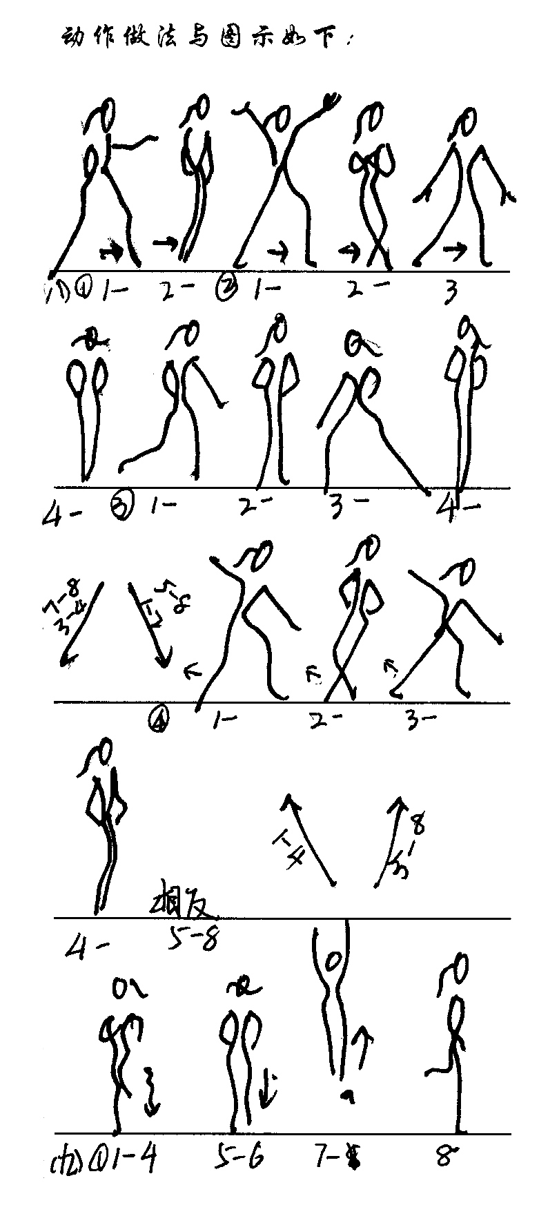  第八节、交叉步  第九节、弹踢腿  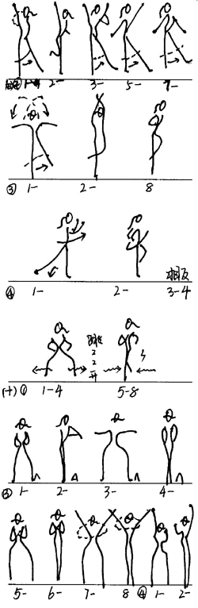  第十节、开合跳  踢腿：  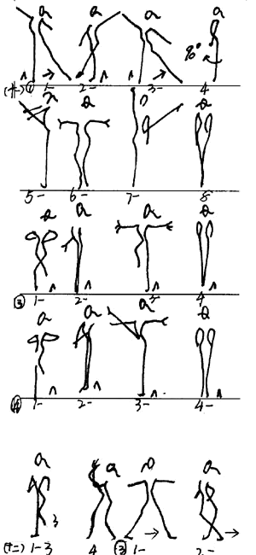  组织：  队形:  × × × × × × × ×  × × × × × × × ×  Δ  教法：  在教师的口令提示下集体完成。  队形同上。  要求：  1、身体姿态保持沉肩、挺胸、收复、紧腰。  2、积极完成。  3、动作标准。  3、调整呼吸。  4、动作舒展大方。  教法：  在教师的口令提示下集体完成。  队形同上。  要求：  1、积极完成。  2、动作标准。（俯卧撑肘关节为90°，仰卧起坐腰部不离开垫子）。
结 束 部 分 [ 5’ ]
课 的 内 容 |  |  |  |  |  |  | 运动量 |  | 组 织 与 要 求
一、放松练习（拉伸放松）  二、教师小结  三、布置课外作业  1、复习一级套路组合一  2、灵敏素质——上下肢组合动作练习  四、收还器材 |  |  |  |  |  |  |  |  | 组织：教师带领集体练习  教法：采用背面示范带领法  要求：放松呼吸、注意力集中在被伸展的部位。  组织：全班学生四列横队集合
本  课  重  点 | 下肢力量与身体的协调性 |  |  |  |  |  | 教  师  侧  重 |  | 1、新授动作教学 [ √]  2、增加运动负荷 [ ]  3、复习动作纠正错误 [ ]  4、提高学生实践能力 [ ]  5、组织测试 [ ]
场 地 与 器 材 |  |  | 音响、光盘、垫子 |  |  |  |  |  | 预计课负荷 |  | 大 [ ]  中 [ √ ]  小 [ ]
授 课 对 象  与  实 施 日 期 |  |  | 健美操选项班
 |  |  | 2013——2014 |  |  | 第一学期
课  后  小  结 | 首先，教师要激活课堂气氛，才能够带动学生的积极性；其次，学生在学习和练习过程当中，要保持沉肩、挺胸、收腹、紧腰的姿态，并保持下肢与上肢的动作的协调性。最后，学生动作要舒展大方。

